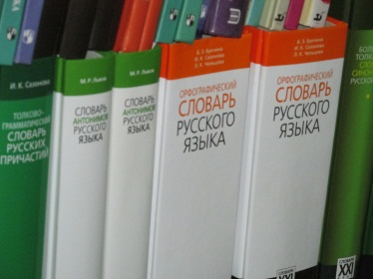***Всероссийский урок русского языка***

***в МБОУ «Авнюгская СОШ»***

22 сентября 2015 года, в день 115-й годовщины со дня рождения выдающегося русского лингвиста и лексикографа Сергея Ивановича Ожегова, в Авнюгской средней школе проведен цикл мероприятий под общим названием «Его Величество Словарь», познакомивший учащихся не только с жизнью и научными трудами учёного, но и различными словарями, справочниками, энциклопедиями.

|  |  |  |  |  |
| --- | --- | --- | --- | --- |
| класс | Тема / название мероприятия | форма | | Учителя-организаторы |
| 1-4 | **«Его Величество Словарь»** | Интеллектуальная игра по станциям | | Новосёлова О.В  Зайцева Н.А.  Билецкая Т.Н.  Бечина А.В.  Торопова Н.В. |
|  | | | | |
| 5-6 | **Наш друг – «Словарь русского языка»** | урок | Редчук О.А.  Артамонова С.Н. | |
| 7 | **Лингвистические Олимпийские игры** | Лингвистическая игра | Артамонова С.Н. | |
| 8 | **Мастерская слов** | урок | Артамонова С.Н. | |
| 9 | **Мастерская слов** | урок | Артамонова С.Н. | |
| 10 | **Выдающиеся лингвисты:**  **С.И. Ожегов** | Урок-проект | Редчук О.А. | |
| 11 | **«Словарь – это Вселенная в алфавитном порядке»** | Библиотечный урок | Редчук О.А. | |